**Применение программы CLO 3D в проектировании текстильных изделий при подготовке к Всероссийской олимпиаде по технологии**

(Варенкова Е. С. [ekaterina.varenkova@yandex.ru](mailto:ekaterina.varenkova@yandex.ru))

МАОУ «Гимназия имени Н. В. Пушкова», г. Москва, г. Троицк

Аннотация.

В работе представлен процесс разработки и проектирования конструкций текстильных изделий в программе CLO 3D.

Представлена виртуальная и готовая модель одежды из коллекции текстильных изделий призера заключительного этапа по технологии в направлении «Дизайн» и описаны возможности программы для ее дальнейшего внедрения в дополнительное образование при подготовке к олимпиаде по технологии.

Тезис. Проектируя текстильные изделия для создания коллекции в направлении «Культура дома и дизайн» участники сталкиваются на первом этапе с такой проблемой, что при создании эскизов им сложно представить изделие в готовом виде. Эскизные изображения не дают возможность увидеть посадку изделия на определенной фигуре, а также, при сложном конструктивном решении сложно сориентироваться в эстетическом и грамотно-выверенном соединении деталей и элементов в одежде.

Проектируя коллекцию, изучается методика моделирования в программе CLO 3D. Работа в CLO 3D мало отличается от моделирования в других программах. Отличие заключается в большем функционале и применении сугубо к fashion-индустрии. В этой программе возможно визуализировать коллекцию в самом начале пути, что делает процесс разработки эффективным. Программа решает такие задачи, как:

• создание аватара по определенным размерным характеристикам;

• получение лекала при создании одежды;

• создание фактуры материла, фурнитуры;

• рендер картинки; и многое другое

Программа открывает два диалоговых окна, в одном мы видим 2-х мерное изображение картинки, а в другом 3-х мерное.

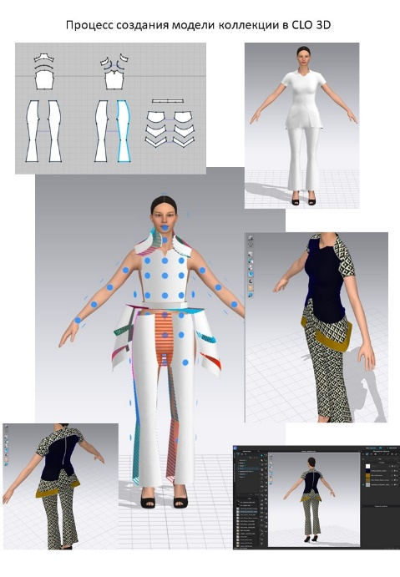

Рис. 1.Нанесение модельных линий и совмещение всех деталей одежды

Программа дает возможность создания аватара не только по определенным размерным характеристикам, но и по цветотипу носителя. Далее по опорным точкам (плечевой пояс, боковые линии) на аватар наносятся модельные линии, которые соответствуют эскизу. Линии между точками имеют подвижность и их можно корректировать. Следующим шагом была работа по состыковке всех деталей - швейные узлы изделия. Совмещение всех изображенных срезов изделия в правильном порядке позволяет увидеть уже готовое изделие в 3-х мерном изображении. Виртуального человека можно рассматривать под любым углом, крутить-вертеть и поворачивать, как реальный предмет (рис.1)

Программа позволяет создавать не только однотонные изображения, но и решает задачу по фактурам и текстурам. В программе создавались текстурные карты с отсканированными изображениями.

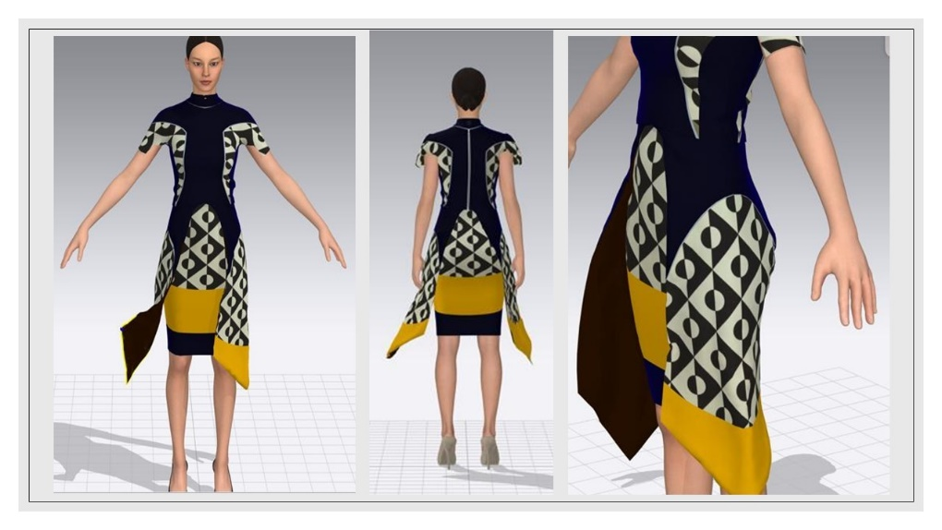

Рис. 2. Создание виртуальной одежды с определенными текстурами и принтами

Также легко можно создать разный размерный ряд, что дает понимание, какие изменения нужно внести, чтобы одежда смотрелась на покупателе эстетично. Главное преимущество программы среди аналогов – возможность вывода на печать лекал изделий.

Используя такой метод конструирования на первом этапе, участница получила макет изделий, которые примерила на реальную фигуру. Макетная ткань драпировалась на фигуре человека, затем производилась раскладка на столе и с помощью базовых лекал сверялись основные точки в базовой конструкции выравнивались относительно конструктивных линий.

Компьютерная пространственная модель изделия является более наглядным способом представления оригинала и более мощным и удобным инструментом для решения проектируемых задач.

Источники:

Литература:

Козлова ТВ «Костюм. Теория художественного проектирования» МГТУ им. А. Н. Косыгина Москва 2005

Нешатаев А. А. «Художественное проектирование»

Каршакова Лидия Борисовна «Художественное проектирование цифровой одежды»

ФГБОУ ВО «Российский государственный университет имени А. Н. Косыгина

(Технологии. Дизайн. Искусство)», Москва, Россия

Интернет-ресурсы:

<https://namudobno.ru/masterklass/clo3d-kak-nachat/>

<https://vk.com/oh_my_clo>

<https://kostumologiya.ru/PDF/07TLKL322.pdf>

